Отчет по лабораторной работе №10

Бакулин Алексей Игоревич

Задание 1

 Написать код, выполнив задание из каждого пункта отдельной строкой:

1. Создать пустой объект user.
2. Добавить свойство name со значением John.
3. Добавить свойство surname со значением Smith.
4. Изменить значение свойства name на Pete.
5. Удалить свойство name из объекта.

Код выполнения

<!--Хз странное задание-->

<html lang="en">

<head>

    <meta charset="UTF-8">

    <meta http-equiv="X-UA-Compatible" content="IE=edge">

    <meta name="viewport" content="width=device-width, initial-scale=1.0">

    <title>Document</title>

</head>

<body>

    <script>

        // Создать пустой объект user.

        let user = {};

        // Добавить свойство name со значением John.

        user.name = 'John';

        // Добавить свойство surname со значением Smith.

        user.surname = 'Smith';

        // Изменить значение свойства name на Pete.

        user.name = 'Pete';

        // Удалить свойство name из объекта.

        delete user.name;

    </script>

</body>

</html>

Задание 2

Написать функцию isEmpty(obj), которая возвращает true, если у объекта нет свойств, иначе false.

Код выполнения

<html lang="en">

<head>

    <meta charset="UTF-8">

    <meta http-equiv="X-UA-Compatible" content="IE=edge">

    <meta name="viewport" content="width=device-width, initial-scale=1.0">

    <title>Document</title>

</head>

<body>

    <script>

        function isEmpty(obj) {

            for (let key in obj) {

                if (obj.hasOwnProperty(key)) {

                    return false;

                }

            }

            return true;

        }

    </script>

</body>

</html>

Задание 3

Есть объект, в котором хранятся зарплаты команды:

let salaries = {

    John: 100,

    Ann: 160,

    Pete: 130

  }

Написать код для суммирования всех зарплат и сохраните результат в переменной sum.

Код выполнения

<html lang="en">

<head>

    <meta charset="UTF-8">

    <meta http-equiv="X-UA-Compatible" content="IE=edge">

    <meta name="viewport" content="width=device-width, initial-scale=1.0">

    <title>Document</title>

</head>

<body>

    <script>

        let salaries = {

            John: 100,

            Ann: 160,

            Pete: 130

        };

        let sum = 0;

        for (let key in salaries) {

            sum += salaries[key];

        }

    </script>

</body>

</html>

Задание 4

Создать функцию multiplyNumeric(obj), которая умножает все числовые свойства объекта obj на 2. multiplyNumeric не нужно ничего возвращать. Следует напрямую изменять объект.

Код выполнения

<html lang="en">

<head>

    <meta charset="UTF-8">

    <meta http-equiv="X-UA-Compatible" content="IE=edge">

    <meta name="viewport" content="width=device-width, initial-scale=1.0">

    <title>Document</title>

</head>

<body>

    <script>

        function multiplyNumeric(obj) {

            for (let key in obj) {

                if (typeof obj[key] === 'number') {

                    obj[key] *= 2;

                }

            }

        }

    </script>

</body>

</html>

Задание 5

**Вариант 1.**

Описать объект с именем STUDENT, содержащую следующие поля:

* + фамилия и инициалы;
  + номер группы;
  + успеваемость (массив из пяти элементов).

Написать скрипт, выполняющую следующие действия:

1. ввод с клавиатуры данных в массив, состоящий из десяти структур типа

STUDENT, записи должны быть упорядочены по возрастанию номера группы.

2. вывод на дисплей фамилий и номеров групп для всех студентов, включенных в массив, если средний балл студента больше 4.0.

3. если таких студентов нет, вывести соответствующее сообщение.

Скриншот выполнения №1

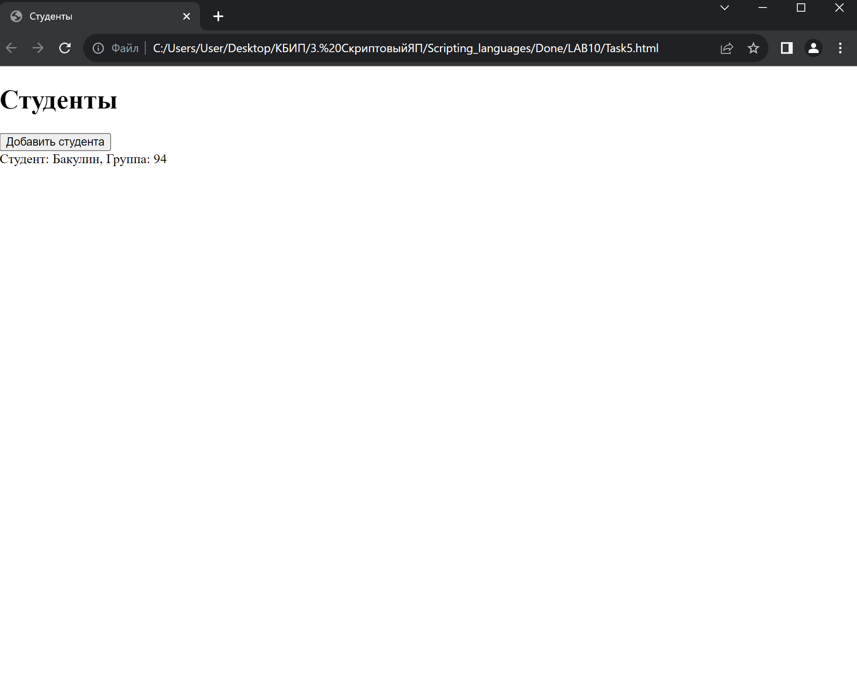

Код выполнения

<!DOCTYPE html>

<html lang="en">

<head>

    <meta charset="UTF-8">

    <meta name="viewport" content="width=device-width, initial-scale=1.0">

    <title>Студенты</title>

</head>

<body>

    <h1>Студенты</h1>

    <button id="addStudentButton">Добавить студента</button>

    <div id="studentList"></div>

    <script>

        // Определение объекта STUDENT

        function Student(fullName, groupNumber, grades) {

            this.fullName = fullName;

            this.groupNumber = groupNumber;

            this.grades = grades;

        }

        // Функция для добавления студента в массив

        function addStudent() {

            const fullName = prompt('Введите фамилию и инициалы:');

            const groupNumber = parseInt(prompt('Введите номер группы:'));

            const grades = [];

            for (let i = 0; i < 5; i++) {

                const grade = parseFloat(prompt(`Введите оценку ${i + 1}:`));

                grades.push(grade);

            }

            const student = new Student(fullName, groupNumber, grades);

            students.push(student);

            // Сортировка массива студентов по номеру группы

            students.sort((a, b) => a.groupNumber - b.groupNumber);

            displayStudents();

        }

        // Функция для отображения студентов

        function displayStudents() {

            const studentListDiv = document.getElementById('studentList');

            studentListDiv.innerHTML = '';

            for (let student of students) {

                const averageGrade = student.grades.reduce((sum, grade) => sum + grade, 0) / 5;

                if (averageGrade > 4.0) {

                    const studentInfo = document.createElement('div');

                    studentInfo.textContent = `Студент: ${student.fullName}, Группа: ${student.groupNumber}`;

                    studentListDiv.appendChild(studentInfo);

                }

            }

            if (studentListDiv.children.length === 0) {

                const noStudentsMessage = document.createElement('p');

                noStudentsMessage.textContent = 'Нет студентов с средним баллом больше 4.0.';

                studentListDiv.appendChild(noStudentsMessage);

            }

        }

        const students = [];

        const addStudentButton = document.getElementById('addStudentButton');

        addStudentButton.addEventListener('click', addStudent);

        displayStudents(); // Первоначальное отображение студентов

    </script>

</body>

</html>